ROL DE LA FAMILIA EN EL PROCESO DE RECUPERACIÓN DE LAS PERSONAS DROGODEPENDIENTES
ROL DE LA FAMILIA EN LA RECUPERACIÓN DE PERSONAS DROGODEPENDIENTES
AUTORES: John F. Velázquez Cedeño
Cristhian A. Cevallos Arteaga
DIRECCIÓN PARA CORRESPONDENCIA: fernandojack2018@hotmail.com
Fecha de recepción: | 9 | - | 08 | - | 2019 |  |  |  |  |  |  |  |  | Fecha de aceptación: | 17 | - | 10 | - | 2019
RESUMEN
La familia ejerce roles complejos en la recuperación del adicto, en donde los valores, sentimientos, emociones, son parte de un sistema en continua evolución y cambio, adaptándose, transformándose en relación con las presiones del medio en que se desenvuelven, siendo la relación familiar de gran importancia. Se considera a la familia como una herramienta de intervención valiosa para romper la negación de la persona adicta y así iniciar el proceso recuperación, pero en ocasiones suele ser la principal causa de que el paciente abandone el tratamiento e incluso provocar desliz y/o recaídas. Un elemento clave en la recuperación de las adicciones son sus familiares, tanto en su detección, aceptación, orientación, canalización, tratamiento y mantenimiento de la abstinencia provocada por la dependencia del consumo de una sustancia. Lo principal es que los familiares se integren en el proceso de recuperación de las personas drogodependientes, buscando estrategias preventivas para evitar el abandono del tratamiento basado en el manejo y entendimiento de la problemática de las drogas, así como también se busca que la familia sea parte activa promoviendo una recuperación de calidad que contribuya a fortalecer la personalidad de cada uno de los internos tanto en la familia como en la sociedad en general.
PALABRAS CLAVE: Rol de la familia; proceso de recuperación; drogodependencia.
ROLE OF THE FAMILY IN THE PROCESS OF RECOVERY OF DROGODEPENDENT PERSONS
ABSTRACT
The family exercises complex roles in the recovery of the addict, where the values, feelings, emotions, are part of a system in continuous evolution and change, adapting, transforming in relation to the pressures of the environment in which they operate, being the family relationship of great importance. The family is considered as a valuable intervention tool to break the denial of the addicted person and thus initiate the recovery process, but sometimes it is usually the main cause of the patient leaving the treatment and even causing slip and / or relapses. A key element in the recovery of addictions are their relatives, both in their detection, acceptance, orientation, channeling, treatment and maintenance of abstinence caused by the dependence of the consumption of a substance. The main thing is that the families are integrated into the recovery process of drug addicts, looking for preventive strategies to avoid the abandonment of the treatment based on the management and understanding of the problem of drugs, as well as seeking to make the family part of the family active promoting a recovery of quality that contributes to strengthen the personality of each of the inmates both in the family and in society in general.
KEYWORDS: Role of the family; recovery process; drug addiction.
INTRODUCCIÓN
Según Amarís, Patermina, & Vargas (2004), las relaciones familiares están constituidas por las interacciones entre los miembros que integran el sistema, a partir de las cuales se establecen lazos que permiten a los integrantes de la familia permanecer unidos y luchar por alcanzar las metas , mismas que se manifiestan por medio de la comunicación, la cual permite observar los conflictos, las reglas, normas que regulan la homeostasis y el comportamiento de cualquier elemento que puede altera el entorno en su totalidad. (Amarís, Patermina, & Vargas, 2004)
‘‘El camino que lleva a las personas de la iniciación al consumo perjudicial de sustancias está influenciado por factores que a menudo escapan a su control. Los factores personales (como la salud conductual, mental, el desarrollo neurológico, las variaciones genéticas, y las influencias sociales), el nivel micro (funcionamiento parental y familiar, escuelas e influencia de los compañeros) y el nivel macro (entorno socioeconómico y físico) pueden hacer a los individuos vulnerables al consumo de sustancias. ’’ (UNODC. Oficina de las Naciones Unidas contra la Droga y el Delito, 2018, pág. 11)
Se debe de vincular a redes de apoyo que le brinden acompañamiento y soporte en el proceso de recuperación del paciente adicto, refiere Zapata V. (2009), para desarrollar conocimientos, actitudes que buscan el mantenimiento de los cambios positivos logrados y la contención en situaciones de crisis.’’ (Zapata V, 2009, págs. 86-94)
La familia es una institución estructurada indica Carmen Arbex (2002), debido de que en ella existen diferentes roles que caracterizan a cada uno de los miembros y que a su vez forman distintos subsistemas que suelen estar bien definidos por sus límites y dinámica, se trata de una estructura viva, con una serie de procesos tanto en su ciclo vital, como en las adaptaciones a los sucesivos momentos por las que ha de pasar en busca de un equilibrio. (Arbex, 2002, pág. 95)
Este artículo tiene como objetivo analizar el rol de la familia en el proceso de recuperación de las personas drogodependientes del Centro Especializado en Tratamiento para Personas con Consumo Problemático de Alcohol y Otras Drogas, ‘‘Cetad’’ Portoviejo, ya que se observa en esta institución la existencia del problema en estudio, puesto que en este establecimiento las personas con adicciones necesitan gran cantidad de tiempo en actividades conjunta con sus familiares, atendiendo así una de las necesidades más importantes, la salud mental y familiar.
DESARROLLO
La familia debe colaborar planificando las actividades y motivando a la persona con problemas de adicciones a que participe en ellas, junto con el resto de la familia si es posible. Es muy importante también el apoyo emocional y la intervención en momentos críticos, el proceso de rehabilitación no implica sólo el abandono del consumo de drogas, sino que requiere la adquisición de un conjunto de hábitos, actitudes y capacidades.
Según José Benzanilla, María Miranda (2010), la familia es como un grupo social primario en el que sus miembros se relacionan por vínculos de parentesco, en el que se asumen roles y jerarquías a partir del desempeño de ciertas funciones que hacen posible la formación de la persona mediante interacciones significativas que se den hacia el interior del grupo, favoreciendo el desarrollo de las habilidades psicosociales que le permitan integrarse a su sistema sociocultural y realice su existencia. (Bezanilla & Miranda, 2010, pág. 3)
‘‘Las relaciones familiares no son unidades aisladas y autosuficientes, la familia es como una molécula básica del tejido social, es la que realmente constituye la unidad mínima. Es decir, las relaciones se complementan entre sí, se articulan de un modo sistemático formando una unidad, son incomprensibles si se refieren exclusivamente a sí mismas, se hacen inteligibles al referirse unas a otras.’’ (Almárcegui & Seguín, 1999, pág. 96)
Cada sociedad, cada cultura, tiene su propio sistema familiar, que es por una parte un modo peculiar de entender, organizar, articularse entre sí todas y cada una de las relaciones familiares.
Se debe tener en cuenta qué clase de vínculo existe entre sus miembros, en la actualidad se encuentra a menudo familias con desapego, es decir, donde ninguno de sus miembros le afecta lo que hace el otro o ni se interesa si lo que hace está bien o mal. Esto sucede, en la gran mayoría de casos porque es lo que han vivido de generación en generación.
Unos del aspecto básico de la vida, es que la familia no se la puede elegir, para muchos suponen un problema y son fuente de conflictos, para otra fuente de gran felicidad. En cualquier caso, no se puede negar que a todos nos afectan.
Crear un clima de comunicación en la familia no es una tarea fácil según Salomón Cruz (2017), son los padres y madres quienes han de introducir desde que son niños(as), espacios y mecanismos que faciliten la comunicación y una convivencia armoniosa, para cuando se llegue a la adolescencia gozar del espacio formado y conquistado a través de un proceso de enseñanza-aprendizaje de ensayo y error. (Salomón Cruz, 2007, pág. 5)
Las familias tienden a generar un proceso de comunicación con democracia, en donde todo debe ser consensuado estableciendo relaciones de igualdad, equidad y de participación armoniosa.
Cuando se habla de adherencia, se hace referencia a la parte más activa y voluntaria del tratamiento, hay que tener en cuenta que establecer esta diferencia en programas que precisan siempre la participación activa y dinámica del paciente en su proceso de tratamiento, tal vez no permite hacer evaluaciones adecuadas.
‘‘La Organización Mundial de la Salud (OMS) define el cumplimiento o la adherencia terapéutica como la magnitud con la cual el enfermo sigue las instrucciones médicas para llevar a cabo un tratamiento. El seguimiento de una dieta o la modificación de un estilo de vida coinciden con las indicaciones dadas por el médico que está a cargo de su tratamiento. ’’ (Sabate, 2001, págs. 141-146).
‘‘La introducción de las familias en el desarrollo de planes terapéuticos globales ha supuesto un éxito: al reducir las altas tasas de fracasos terapéuticos por abandonos de la desintoxicación y por recidivas tempranas, aumentar el compromiso de los pacientes y sus familias con los programas de tratamiento, aumentar la adherencia al tratamiento, disminuir el uso de sustancias post-tratamiento y mejorar el funcionamiento familiar y la normalización de los pacientes en cuanto a su incorporación social’’ (Becoña & Cortés, 2008)
‘‘La terapia familiar es una intervención breve que se utiliza con personas que consumen drogas y que presentan otros problemas de conducta. Consiste en una terapia sistémica (el tratamiento dura entre 8 y 24 sesiones, dependiendo de la severidad del problema) y estratégica, es decir, planificada, focalizada en el problema y pragmática. ’’ (Marcos & Garrido, 2009, pág. 344).
La implicación de la familia en el tratamiento es fundamental y aumenta notablemente las posibilidades de éxito. Para ello, se tiene que contar con el mayor número de personas de la familia, que compartan tanto el apoyo afectivo como el conjunto de tareas tales como primeras entrevistas de valoración, contacto con el centro de tratamiento, realizar actividades con la persona afectada para superar los primeros meses de tratamiento.
‘‘Uno de los aspectos importantes en el proceso de rehabilitación del adicto es la intervención que debe realizarse con el familiar. Es preciso señalar que la familia del adicto se ve afectada seriamente durante todo el período en que se fue desarrollando la adicción. ’’ (Guajardo-Sáinz, Humberto; Kushner-Lanis, Diana, 2017)
La intención de los talleres familiares es cambiar el pensamiento de los involucrados, como una reestructuración mental de sus esquemas cognitivos que ya poseen respecto al problema de su familiar, de esta manera se lograría cambiar la conducta de sobre involucración y el paciente recibiría apoyo sin ser castigado, ni reprimido, ni vigilado por sus familiares. Los talleres familiares sirven para prevenir las adiciones y como la familia lo puede manejar de cierta forma que el afectado no se sienta incómodo o incapaz de poderlo lograr.
Los talleres pretenden crear un clima de confianza y calidez, pero sobre todo de seguridad según Aja Eslava (2013), en estricto sentido los talleres no pueden denominarse como acciones psicoterapéuticas, pero no por ello se debe dejar de proporcionar los elementos mínimos necesarios de acogida para el funcionamiento del grupo.’’ (Aja Eslava, 2013, pág. 26)
La recuperación se la puede dividir en etapas según Alvarado (2012), cada una de estas lleva consigo una necesidad básica del proceso de rescate y está asociada a una serie de tareas que aseguran que la recuperación se mantenga en marcha.
Existen etapas para la recuperación del adicto:
- Transición: en esta etapa la tarea básica es dejar ir la necesidad de control sobre el uso, o de conductas adictivas.
- Estabilización: en esta fase toda la energía está enfocada en recuperarse de los efectos dañinos que el consumo ha tenido sobre la vida de la persona.
- Recuperación Temprana: en esta fase se producen los primeros cambios internos, de pensamiento, sentimientos y actitud con respecto al uso.
- Recuperación Media: se producen los cambios externos. La reparación del estilo de vida dañado por la adicción y el desarrollo de un estilo de vida más sano y balanceado.
- Recuperación Avanzada: esta etapa está definida por la superación de los asuntos emocionales y familiares pendientes.
- Mantenimiento: Esta etapa se basa en la capacidad para mantener una vida balanceada y un crecimiento personal continuo (Alvarado, 2012).
El enfoque metodológico estuvo dirigido a un estudio descriptivo, con análisis cualitativo y cuantitativo de los datos, para ello se recopiló información a través de encuestas. Donde la población en esta investigación es de 27 familias de personas drogodependientes mediante la modalidad de campo ya que se efectuó en forma directa en el Cetad Portoviejo.
La finalidad de esta investigación es analizar el rol de la familia en el proceso de recuperación de las personas drogodependientes del Centro Especializado en Tratamiento para Personas con Consumo Problemático de Alcohol y Otras Drogas, ‘‘Cetad’’ Portoviejo. Se realizó una encuesta aplicada a los familiares, para ello se aplicaron cuadros y gráficos con un indicador de escala y se presentan a continuación los resultados:
Tabla 1. Sexo:
Alternativas | Frecuencia | %
Femenino | 18 | 67%
Masculino | 9 | 33%
Total | 27 | 100%

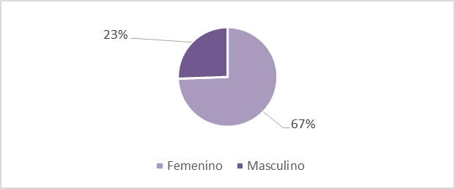

Fuente: Encuesta directa
De los 27 encuestados se pudo evidenciar que el 67% de los familiares encuestados es sexo femenino, mientras que el 33% masculino, lo cual evidencia de que el género femenino nuestra mucha más codependencia ante la situación de consumo de drogas que presenta su familiar.
Tabla 2. Edad:
Alternativas | Frecuencia | %
25-30 años | 3 | 11%
30-40 años | 7 | 26%
> 40 años | 17 | 63%
Total | 27 | 100%

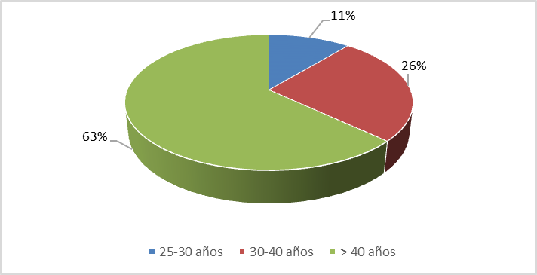
Fuente: Encuesta directa
Los resultados mostraron, que la edad más representativa de los familiares encuestados se encuentra en mayores de 40 años representando el 63%, seguido del 26% de 30 a 40 años y por último el 11% oscilo entre los 25-30 años
Por lo general el apoyo a las personas con problemas de consumo de drogas se refleja por parte de familiares adultos debido a que tienen conocimientos de la gravedad de la enfermedad, lo mismo no se puede decir de los familiares menores de edad o con edad y madurez no suficiente para comprender la magnitud del problema.
Tabla 3. Procedencia:
Alternativas | Frecuencia | %
Jipijapa | 12 | 45%
Portoviejo | 9 | 33%
Manta | 2 | 7%
Guayaquil | 4 | 15%
Total | 27 | 100%
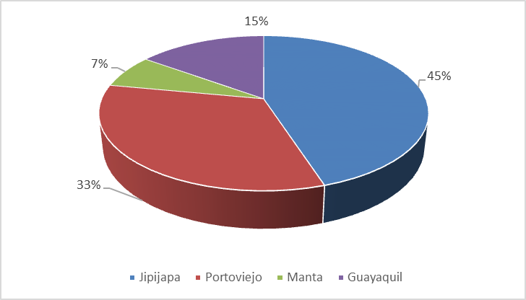

Fuente: Encuesta directa
Podemos Observar que de los encuestados el 45% viven en Jipijapa, 33% en Portoviejo, 15 % en Guayaquil y con el 7% en Manta.
El área geografía es importante señalar debido a la accesibilidad que tiene los familiares para llegar a la institución donde está recibiendo tratamiento su familiar, no obstante, aunque sean cantones cercanos a la vez estos tienen sitios lejanos donde el transporte no puede llegar y por lo tanto se dificulta su llegada cuando se necesita de la familia.
Tabla 4. Parentesco familiar:
Alternativas | Frecuencia | %
Padre/madre | 18 | 67%
Cónyuge/conviviente | 6 | 22%
Hijos | 3 | 11%
Total | 27 | 100%

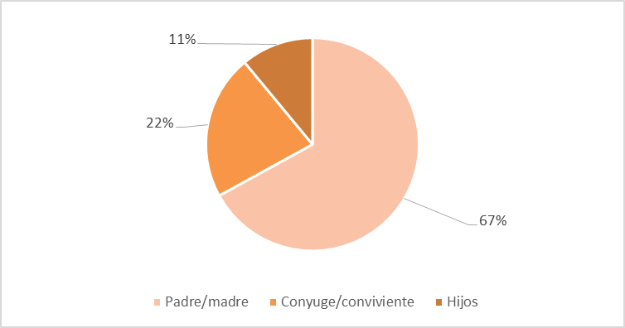
Fuente: Encuesta directa
Podemos observar que el 67% de los familiares encuestados fueron los padres/madres, 22% los conyugue/conviviente y los hijos con el 11%.
En sentido de los resultados los padres son los que están siempre más preocupados y por ende dispuestos a favorecer desde el inicio el proceso de recuperación del familiar.
Tabla 5. Acompañamiento en el tratamiento:
Alternativas | Frecuencia | %
Desea apoyarlo | 18 | 67%
Se siente Obligado | 5 | 19%
No tiene a nadie más | 4 | 14%
Se lo pidió el tribunal | 0 | 0%
Total | 27 | 100%

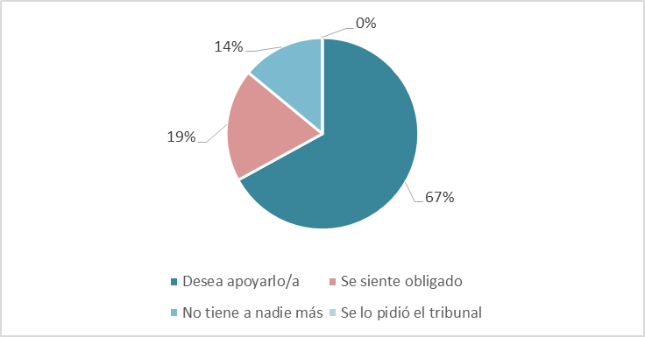
Fuente: Encuesta directa
Del acompañamiento el 67% de las personas lo realizan porque desea apoyarlo en la situación que presenta, el 19% se siente obligado, 14% no tiene a nadie más quien lo apoye. Los afectados muchas veces pierden a sus familias por manifestaciones propias del consumo de sustancias, haciendo que sus allegados muchas veces se alejen y no proporcionen ayude alguna.
Tabla 6. Participación en terapias familiares:
Alternativas | Frecuencia | %
Participa | 22 | 81%
No participa | 5 | 19%
Total | 27 | 100%

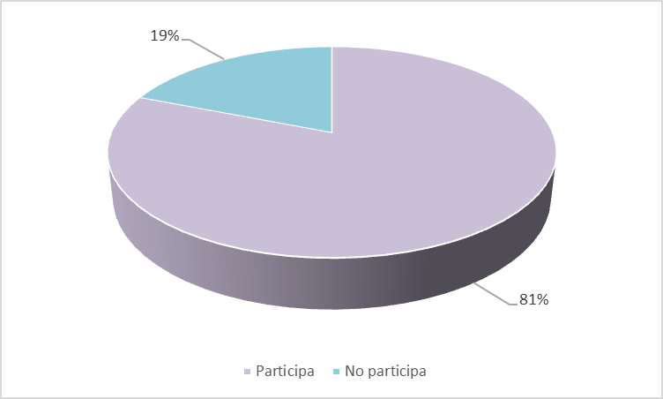
Fuente: Encuesta directa
Según los datos obtenidos el 81% de los familiares manifiestan que participan y el 19% no participa en las terapias. Las terapias familiares se llevan a cabo para el involucramiento de la familia dentro del proceso de recuperación del paciente adicto a las drogas, así como la adicción afecta la familia y posteriormente como se recupera esta.
Tabla 7. Asistencia a los talleres familiares:
Alternativas | Frecuencia | %
Asiste | 20 | 74%
No asiste | 7 | 26%
Total | 27 | 100%

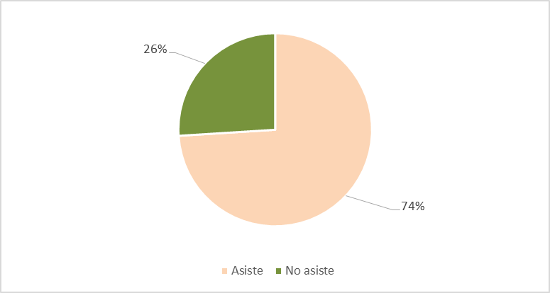
Fuente: Encuesta directa
El 74% de los familiares asisten a los talleres, mientras que el 26% estableció que no asisten. Los talleres son programas de intervención preventivos terapéuticos para el abordaje integral del paciente y la familia por eso la importancia de su cumplimiento y asistencia.
Tabla 8. La importancia del apoyo en el proceso de recuperación:
Alternativas | Frecuencia | %
Si es importante | 27 | 100%
Poco importante | 0 | 0%
No es importante | 0 | 0%
Total | 27 | 100%

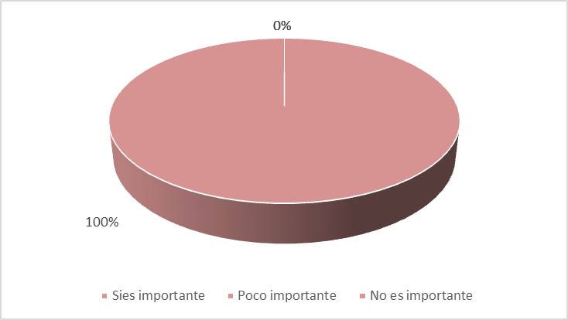
Fuente: Encuesta directa
Sobre la importancia de la familia en el proceso de recuperación el 100% refirieron que si lo es. La familia tiene que verse involucrado en el proceso de recuperación, es fundamental para la persona adicta se siente apoyado, al igual de importante para la institución en la organización de actividades varias.
Tabla 9. Comunicación con su familiar adicto es:
Alternativas | Frecuencia | %
Muy buena | 9 | 33%
Buena | 7 | 26%
Mala | 11 | 41%
Total | 27 | 100%

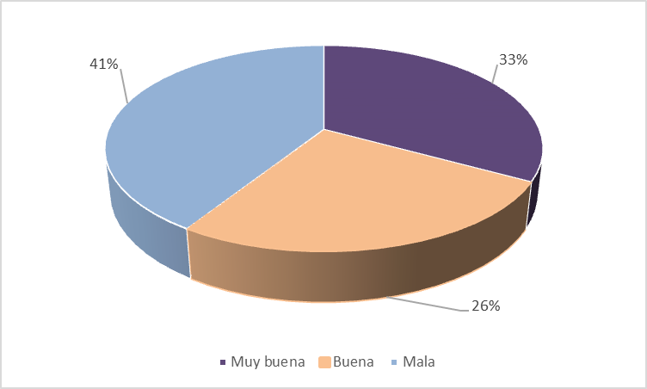
Fuente: Encuesta directa
Respecto a la comunicación que tiene con el familiar con problemas de consumo, el 41% refirieron que es mala, el 33% es muy buena y el 26% establecieron que es buena. La comunicación en todo proceso es fundamental para lograr transmitir las ideas e información adecuada y no se excluye en las adicciones, donde se es más difícil llegar a dar entender la composición del mensaje.
CONCLUSIONES
La falta de compromiso de los familiares con el centro de rehabilitación Cetad Portoviejo y con su familiar adicto es evidente, pues su ausencia durante la rehabilitación es notoria la cual retrasa el proceso de recuperación.
Existe abandono y falta de apoyo por parte de la familia de los internos durante el proceso de rehabilitación los dejan solos durante el transcurso de su desintoxicación.
Hay rechazo y negación por parte de las personas drogodependientes hacia los programas de rehabilitación, pues argumentan que si la familia no le importa el esfuerzo de ellos para que van a luchar.
La procedencia es uno de los factores por la cual los familiares muchas veces no acuden a las actividades terapéuticas, debido a que son sitios lejanos y muchas veces no hay accesibilidad de transporte, añadiendo también que la mayoría son de bajos recursos económicos y no pueden solventar el viaje hacia el centro de recuperación.
Las terapias y otras actividades terapéuticas vinculadas a la participación con la familia son de suma importancia, ya que la persona adicta siente el apoyo de la familia para afrontar la problemática que presenta.
En el proceso de recuperación se manifiestan que durante la abstinencia van experimentando diferentes ideas recurrentes de volver a consumir, que se intensifican con el paso del tiempo, además reprimen emociones ante diversas circunstancias, empiezan distanciarse del grupo de apoyo se aíslan de las familias empezando a perder la comunicación entre los involucrados debe de mejorar, así no dar paso a la manipulación evadiendo las situaciones. El retorno a antiguas amistades y lugares como búsqueda de refugio con la idea errónea de que solo ellos los comprenden, dan como resultado lo que se conoce como autoengaño abriendo las puertas hacia la recaída.

BIBLIOGRAFÍA
Aja Eslava, L. (2013). Talleres de apoyo psicorducativo para padres y madres (Primera ed.). Bogotá D.C. Colombia: Corporación Buscando Ánimo.
Almárcegui, A. M., & Seguín, A. Z. (1999). El origen histórico de un sistema de heredero único. Madrid: Rialp.
Alvarado, S. (2012). Las etapas de recuperación. Adicciones. Obtenido de Alvarado, Saúl. 2012. Las etapas de recuperación. Revista Adicciones. En: http://www.adicciones.org/recuperacion/etapas.html : http://www.adicciones.org/recuperacion/etapas.html
Amarís, M., Patermina, A., & Vargas, K. (2004). Relaciones familiares en familias desplazadas por la violencia ubicadas en la cangrejera. Psicología desde el caribe , 91-124.
Arbex, C. (2002). GUÍA DE INTERVENCIÓN: MENORES Y CONSUMO DE DROGAS. Madrid: ADES (Asociación de Técnicos para el Desarrollo de Programas Sociales) Martínez Izquierdo, 82 28028 Madrid.
Becoña, E., & Cortés, M. (2008). Guía clínica de intervención psicológica en adicciones. Madrid: Ministerio de Sanidad y consumo.
Bezanilla, J. M., & Miranda, M. A. (2010). La familia como grupo social: una re-conceptualización. Alternativas en Psicología.
Comisión Ejecutiva Confederal de UGT. (2012). Drogodependencia y adicciones: Prevención en el Ámbito Laboral. España.
Guajardo-Sáinz, Humberto; Kushner-Lanis, Diana. (03 de 12 de 2017). Obtenido de Geocities: http://www.geocities.ws/psicoresumenes/articulos/d1.htm
Infodrogas. (2017). Recuperado el 28 de 01 de 2018, de Qué son las drogas.: http://www.infodrogas.org/drogas/que-son-las-drogas?showall=1
Marcos, J., & Garrido, M. (2009). La Terapia Familiar en el tratamiento de las adicciones. Apuntes de Psicología, 27(2-3), 450.
Sabate, E. (2001). WHO. Adherence Meeting Report. Genove. World Health Organization. Med Clin (Barc), 116(2), 154.
Salomón Cruz, V. (2007). Comunicación Familiar. El Salvador C.A.: Graficolor S.A. de C.V.
UNODC. Oficina de las Naciones Unidas contra la Droga y el Delito. (2018). Informe Mundial Sobre las Drogas. En UNOC, Informe Mundial Sobre las Drogas (pág. 22).
Zapata V, M. A. (2009). La familia, soporte para la recuperación de la adicción a las drogas. La familia, soporte para la recuperación de la adicción a las drogas., 2, 86-94.

Estudiante de la Especialización en Orientación Familiar integral. Instituto de Postgrado. Universidad Técnica de Manabí. Portoviejo, Ecuador.
Magister. Docente de la Facultad de Filosofía, Letras y Ciencias de la Educación. Universidad Técnica de Manabí. Portoviejo, Ecuador. E-mail: christcevall@hotmail.com

